TRƯỜNG KỸ THUẬT VÀ CÔNG NGHỆ
KHOA CÔNG NGHỆ THÔNG TIN


ISO 9001:2015

ĐỒ ÁN MÔN HỌC
PHÁT TRIỂN ỨNG DỤNG WEB MÃ NGUỒN MỞ

XÂY DỰNG HỆ THỐNG QUẢN LÝ BÁN HÀNG

Sinh viên: Hồ Tuấn Hưng
Lớp: DA23TTC
MSSV: 110123019
GVHD: ThS. Nguyễn Ngọc Đan Thanh

VĨNH LONG, NĂM 2026
TRƯỜNG KỸ THUẬT VÀ CÔNG NGHỆ
KHOA CÔNG NGHỆ THÔNG TIN

ISO 9001:2015

ĐỒ ÁN MÔN HỌC
PHÁT TRIỂN ỨNG DỤNG WEB MÃ NGUỒN MỞ

XÂY DỰNG HỆ THỐNG QUẢN LÝ BÁN HÀNG

Sinh viên: Hồ Tuấn Hưng
Lớp: DA23TTC
MSSV: 110123019
GVHD: ThS. Nguyễn Ngọc Đan Thanh

VĨNH LONG, NĂM 2026

LỜI CAM ĐOAN

LỜI CẢM ƠN
Đồ án “Xây dựng trang web bán thiết bị điện tử” được hoàn thành nhờ vào sự giúp đỡ, hỗ trợ từ rất nhiều tập thể và cá nhân.
Trước hết, em xin chân thành cảm ơn tất cả các giảng viên Khoa Công nghệ thông tin – Trường Kỹ thuật & Công nghệ - Đại học Trà Vinh đã nhiệt tình giảng dạy, và đã trang bị cho em những kiến thức từ cơ bản đến nâng cao, tạo điều kiện thuận lợi cho em trong quá trình học tập, nghiên cứu, hoàn thành đề tài.
Đặc biệt, em xin bày tỏ lòng biết ơn sâu sắc cũng như gửi lỡi cảm ơn chân thành đến ThS. Nguyễn Ngọc Đan Thanh đã dành thời gian chỉ bảo tận tình cũng như truyền đạt cho em những kiến thức quý báu trong suốt thời gian em thực hiện đề tài đồ án cơ sở ngành.
Với vốn kiến thức và sự hiểu biết còn nhiều hạn hẹp nên bài báo cáo của em sẽ không tránh khỏi những thiếu sót. Em mong nhận được ý kiến đóng góp từ quý Thầy/Cô trong hội đồng đánh giá đồ án cơ sở ngành để em có thể đúc kết được nhiều bài học và kinh nghiệm cho bản thân, từ đó giúp cho em phát triển hơn trên con đường học tập và làm việc sau này.
Cuối cùng, em xin gửi đến quý Thầy/Cô lời chúc sức khỏe và thành công trong sự nghiệp giảng dạy! Em xin chân thành cảm ơn!

NHẬN XÉT CỦA GIẢNG VIÊN HƯỚNG DẪN

Giảng viên hướng dẫn
(Ký và ghi rõ họ tên)

NHẬN XÉT CỦA GIẢNG VIÊN CHẤM ĐỒ ÁN

Giảng viên chấm
(Ký và ghi rõ họ tên)

MỤC LỤC

LỜI CẢM ƠN 2
DANH MỤC CHỮ VIẾT TẮT 7
DANH MỤC BẢNG BIỂU 8
DANH MỤC HÌNH ẢNH 9
TÓM TẮT ĐỒ ÁN 10
CHƯƠNG 1: TỔNG QUAN 11
CHƯƠNG 2: CƠ SỞ LÝ THUYẾT 13
2.1 Tổng quan về ứng dụng web và mô hình Cilent- Server 13
2.2 Ngôn ngữ lập trình PHP 13
2.2.1 Giới thiệu 13
2.2.2 Đặc điểm 13
2.3 Hệ quản trị cơ sở dữ liệu MySQL 14
2.3.1 MySQL là gì? 14
2.3.2 Cơ chế hoạt động của MySQL 15
2.3.3 Đặc điểm của MySQL 16
2.3.3 Lý do nên sử dụng MySQL 17
2.4 Tổng quan về HTML, CSS và ngôn ngữ JavaScript 18
2.4.1 HTML là gì? 18
2.4.2 Vai trò của HTML 18
2.4.3 CSS là gì? 19
2.4.4 Vai trò của CSS 19
2.4.5 JavaScipt là gì? 20
2.4.6 Vai trò của JavaScript 20
2.4.7 Tổng kết 21
2.5 Tổng quan về Bootstrap 21
2.5.1 Bootstrap là gì? 21
2.6 Tổng quan về Docker 23
2.6.1 Docker là gì? 23
2.7 Tổng quan về GitHub 24
2.7.1 Github là gì? 24
CHƯƠNG 3: HIỆN THỰC HÓA NGHIÊN CỨU 27
3.1 Kiến trúc hệ thống 27
3.2 Các tác nhân của hệ thống 28
3.3 Yêu cầu chức năng và phi chức năng của hệ thống 28
3.3.1 Các chức năng chính của hệ thống 28
3.3.2 Nhóm chức năng dành cho khách hàng 29
3.3.3 Nhóm chức năng dành cho nhân viên 30
3.3.4 Nhóm chức năng dành cho quản trị viên 30
3.3.5 Phụ thuộc giữa các chức năng 31
3.3.6 Quy tắc nghiệp vụ 31
3.4 Phân tích hệ thống 33
3.4.1 Sơ đồ Use Case tổng quát 33
3.4.2 Đặc tả các use case chính 35
3.4.3 Sơ đồ tuần tự 39
3.4.4 Sơ đồ trạng thái của đơn hang 41
3.4.5 Sơ đồ quan hệ thực thể ERD của hệ thống 42
3.5 Thiết kế giao diện 44
3.5.1 Giao diện trang chủ của hệ thống 44
3.5.2 Giao diện trang sản phẩm của hệ thống 45
CHƯƠNG 4: KẾT QUẢ NGHIÊN CỨU 46
CHƯƠNG 5: KẾT LUẬN VÀ HƯỚNG PHÁT TRIỂN 47
DANH MỤC TÀI LIỆU THAM KHẢO 48
PHỤ LỤC 49

DANH MỤC CHỮ VIẾT TẮT

DANH MỤC BẢNG BIỂU
Bảng 1. Các tác nhân của hệ thống 28
Bảng 2. Danh sách chức năng chính 28
Bảng 3. Chức năng dành cho khách hàng 29
Bảng 4. Nhóm chức năng dành cho nhân viên 30
Bảng 5. Nhóm chức năng dành cho quản trị viên 30
Bảng 6. Yêu cầu phi chức năng của hệ thống 31
Bảng 7. Use case đăng ký tài khoản 35
Bảng 8. Use case đăng nhập 35
Bảng 9. Use case hủy đơn hàng 36
Bảng 10. Use case quản lý đơn hàng 37
Bảng 11. Use case quản lý sản phẩm 37
Bảng 12. Xem thống kê 38

DANH MỤC HÌNH ẢNH
Hình 2.1 Hệ Cơ sở dữ liệu MySQL 15
Hình 2.2 Cơ chế hoạt động của MySQL 16
Hình 2.3 Định nghĩa bootstrap 22
Hình 2.4 Ứng dụng lưu trữ source code- Github 24
Hình 3.1 Kiến trúc hệ thống 27
Hình 3.2 Sơ đồ Use case của hệ thống 34
Hình 3.3 Sơ đồ tuần tự đăng nhập 39
Hình 3.4 Sơ đồ tuần tự đặt hang 40
Hình 3.5 Sơ đồ tuần tự xử lý đơn hang của nhân viên 40
Hình 3.6 Sơ đồ trạng thái của đơn hàng 41
Hình 3.7 Sơ đồ ERD 42
Hình 3.8 Giao diện ban đầu của hệ thống 44
Hình 3.9 Giao diện ban đầu của trang sản phẩm 45

TÓM TẮT ĐỒ ÁN
Thương mại điện tử đang phát triển mạnh tại Việt Nam, trong đó thiết bị điện tử như điện thoại, máy tính, phụ kiện và đồ gia dụng thông minh là nhóm hàng được tìm mua trực tuyến nhiều. Tuy nhiên, các cửa hàng nhỏ thường gặp khó khăn khi sử dụng nền tảng thương mại có bản quyền do chi phí cao và khó tùy biến. Việc xây dựng website bán hàng trên nền tảng mã nguồn mở là giải pháp tiết kiệm, linh hoạt và dễ mở rộng. Từ thực tế đó, đề tài thực hiện xây dựng trang web bán thiết bị điện tử với đầy đủ chức năng cơ bản của một cửa hàng trực tuyến.
Mục tiêu chính của đề tài là phân tích, thiết kế và xây dựng website cho phép khách hàng xem, tìm kiếm và đặt mua thiết bị điện tử trực tuyến; đồng thời cung cấp cho người quản trị công cụ quản lý sản phẩm, đơn hàng và khách hàng. Mã nguồn được công khai trên GitHub để người khác có thể tham khảo, sử dụng và phát triển tiếp.
Đề tài khảo sát nhu cầu của người mua và người bán, phân tích thiết kế hệ thống (sơ đồ use case, sơ đồ ERD, thiết kế giao diện), sau đó triển khai và kiểm thử từng chức năng. Hệ thống gồm hai phân hệ chính:
- Khách hàng: đăng ký, đăng nhập, xem danh sách và chi tiết sản phẩm, tìm kiếm và lọc theo danh mục, thêm vào giỏ hàng, đặt hàng và theo dõi đơn hàng.
- Quản trị viên: quản lý danh mục, sản phẩm, đơn hàng, tài khoản người dùng và xem thống kê cơ bản.
Toàn bộ môi trường chạy (PHP, MySQL, máy chủ web) được đóng gói bằng Docker, giúp cài đặt nhanh và đồng nhất trên nhiều máy. Mã nguồn được đăng trên GitHub kèm hướng dẫn cài đặt. Kết quả kiểm thử cho thấy các chức năng hoạt động đúng yêu cầu.
Đề tài cho thấy có thể xây dựng một website bán hàng hoàn chỉnh với chi phí thấp nhờ công nghệ mã nguồn mở, phù hợp với cửa hàng quy mô nhỏ. Trong tương lai, hệ thống có thể bổ sung thanh toán trực tuyến (VNPay, MoMo), đánh giá sản phẩm, mã giảm giá, gợi ý sản phẩm và giao diện thích ứng tốt hơn trên thiết bị di động.

CHƯƠNG 1: TỔNG QUAN
Trong những năm gần đây, thương mại điện tử phát triển nhanh chóng tại Việt Nam nhờ sự phổ biến của Internet, điện thoại thông minh và các phương thức thanh toán không dùng tiền mặt. Thiết bị điện tử như điện thoại, máy tính xách tay, tai nghe, phụ kiện và đồ gia dụng thông minh là nhóm hàng có nhu cầu mua sắm trực tuyến cao, vì người dùng có thể dễ dàng so sánh cấu hình, giá cả và thương hiệu trước khi quyết định mua.
Tuy nhiên, nhiều cửa hàng kinh doanh quy mô nhỏ vẫn quản lý bán hàng theo cách thủ công (sổ sách, bảng tính) hoặc chỉ bán qua mạng xã hội. Cách làm này dẫn đến một số hạn chế: khó quản lý số lượng hàng hóa và nhà cung cấp, dễ nhầm lẫn thông tin đơn hàng, khó theo dõi quá trình giao hàng và không tiếp cận được nhiều khách hàng. Trong khi đó, các nền tảng thương mại điện tử có bản quyền thường tốn chi phí và khó tùy biến theo nhu cầu riêng.
Từ thực tế trên, đề tài “Xây dựng trang web bán thiết bị điện tử” được thực hiện nhằm tạo ra một giải pháp bán hàng trực tuyến hoàn chỉnh, chi phí thấp, dựa trên các công nghệ mã nguồn mở, phù hợp với cửa hàng quy mô nhỏ và vừa.
Mục tiêu chung: Xây dựng website bán thiết bị điện tử cho phép khách hàng mua sắm trực tuyến thuận tiện và giúp người quản lý vận hành cửa hàng hiệu quả.
Mục tiêu cụ thể:
- Khảo sát nghiệp vụ bán hàng thiết bị điện tử và xác định yêu cầu của các đối tượng sử dụng (khách hàng, nhân viên, quản trị viên).
- Phân tích, thiết kế cơ sở dữ liệu quan hệ phản ánh đầy đủ các thực thể trong quy trình bán hàng.
- Xây dựng các chức năng chính: hiển thị và tìm kiếm sản phẩm, giỏ hàng, đặt hàng, quản lý sản phẩm, đơn hàng, khách hàng, nhà cung cấp và đơn vị vận chuyển.
- Đóng gói hệ thống bằng Docker và công khai mã nguồn trên GitHub.
Đối tượng nghiên cứu: Quy trình bán hàng trực tuyến đối với mặt hàng thiết bị điện tử, từ khâu trưng bày sản phẩm, đặt hàng, xử lý đơn đến giao hàng.
Phạm vi nghiên cứu:
- Hệ thống tập trung vào các chức năng cốt lõi của một cửa hàng trực tuyến; chưa tích hợp cổng thanh toán trực tuyến và các tính năng nâng cao như gợi ý sản phẩm thông minh.
- Công nghệ sử dụng: PHP, MySQL, HTML, CSS, Javacript, Bootstrap, Visual Studio Code, Docker, Git/GitHub…
Phương pháp nghiên cứu
- Nghiên cứu tài liệu: tìm hiểu PHP, MySQL, Docker, các công cụ được sử dụng trong đồ án và các mô hình website thương mại điện tử hiện có.
- Khảo sát và phân tích: xác định yêu cầu chức năng, vẽ sơ đồ use case và sơ đồ quan hệ thực thể (ERD).
- Thiết kế và cài đặt: xây dựng cơ sở dữ liệu, giao diện và xử lý nghiệp vụ.
- Kiểm thử: kiểm tra từng chức năng và toàn bộ luồng đặt hàng.

CHƯƠNG 2: CƠ SỞ LÝ THUYẾT
Chương này trình bày các công nghệ và công cụ được sử dụng để xây dựng website bán thiết bị điện tử, gồm: PHP, MySQL, HTML/CSS, JavaScript, Bootstrap, API, Docker, Git/GitHub và Visual Studio Code.

2.1 Tổng quan về ứng dụng web và mô hình Cilent- Server
Ứng dụng web là phần mềm chạy trên máy chủ và được người dùng truy cập qua trình duyệt. Ứng dụng hoạt động theo mô hình Client - Server:
- Client (trình duyệt): gửi yêu cầu (request) đến máy chủ và hiển thị kết quả cho người dùng.
- Server (máy chủ web): nhận yêu cầu, xử lý nghiệp vụ bằng PHP, truy vấn cơ sở dữ liệu MySQL, rồi trả phản hồi (response) về cho trình duyệt.
Trong đề tài, khi khách hàng bấm xem một sản phẩm, trình duyệt gửi yêu cầu đến máy chủ, PHP truy vấn bảng products và product_images, sau đó trả về trang HTML hoặc dữ liệu JSON để hiển thị.
Mô hình MVC (Model - View - Controller) được áp dụng để tổ chức mã nguồn:
- Model: làm việc với cơ sở dữ liệu (các bảng products, orders, ...).
- View: giao diện hiển thị cho người dùng (HTML, CSS, Bootstrap).
- Controller: tiếp nhận yêu cầu, gọi Model xử lý và chọn View phù hợp.
Cách tổ chức này giúp tách biệt xử lý dữ liệu và giao diện, mã rõ ràng, dễ bảo trì và dễ mở rộng.

2.2 Ngôn ngữ lập trình PHP

2.2.1 Giới thiệu
PHP (PHP: Hypertext Preprocessor) là ngôn ngữ lập trình kịch bản chạy phía máy chủ, mã nguồn mở, được thiết kế chuyên cho phát triển web. PHP do Rasmus Lerdorf tạo ra từ năm 1995 và hiện được cộng đồng phát triển rộng rãi.

2.2.2 Đặc điểm
PHP được sử dụng phổ biến bởi nhiều lợi ích mà nó mang lại. Dưới đây là một số ưu điểm cơ bản của ngôn ngữ PHP:
- Mã nguồn mở và miễn phí: PHP sử dụng miễn phí nên giúp tiết kiệm đáng kể ngân sách dự án. Việc cài đặt và sử dụng ngôn ngữ này cũng rất dễ dàng, bạn chỉ cần học chăm chỉ trong 3 – 6 tháng là đã có thể sử dụng thuần thục.
- Tính linh hoạt: PHP là một ngôn ngữ đa nền tảng, có thể hoạt động trên bất kỳ hệ điều hành nào (Windows, Linux, macOS,…). Hơn nữa, PHP còn có thể kết hợp với nhiều ngôn ngữ lập trình khác để xây dựng các tính năng công nghệ một cách hiệu quả nhất.
- Hệ thống thư viện phong phú, tính cộng đồng cao: Do sự phổ biến của ngôn ngữ PHP nên việc tìm các thư viện code hay hàm liên quan đến PHP sẽ cực kỳ đơn giản. Chưa kể, bạn sẽ nhận được sự trợ giúp từ các diễn đàn, đội nhóm chuyên sâu của PHP giúp việc học tập hay làm việc trở nên dễ dàng.
- Cơ sở dữ liệu đa dạng: PHP cho phép kết nối với hầu hết các cơ sở dữ liệu khác như mySQL, SQLite, PostgreSQL, MS-SQL,…
Mặc dù sở hữu nhiều lợi ích nhưng ngôn ngữ PHP vẫn có một số hạn chế nhất định, trong đó vấn đề bảo mật được nhiều người quan tâm nhất. Bởi bản chất của PHP có mã nguồn mở nên các lỗ hổng của mã nguồn sẽ bị công khai ngay sau khi chúng được tìm thấy. Và các lỗ hổng này có thể bị khai thác cho các mục đích xấu trước khi chúng ta kịp sửa chữa. Bên cạnh đó, ngôn ngữ lập trình PHP chỉ hoạt động được trên các website và giao diện không được gọn gàng, đẹp mắt. Độ bảo mật và hiệu suất của ngôn ngữ này cũng chưa tốt.

Hệ quản trị cơ sở dữ liệu MySQL

2.3.1 Tổng quan về MySQL
MySQL là 1 hệ thống quản trị về cơ sở dữ liệu với mã nguồn mở (được gọi tắt là RDBMS) và đang hoạt động theo mô hình dạng client-server. Đối với RDBMS - Relational Database Management System thì MySQL đã được tích hợp apache và PHP.
Được phát hành chính thức từ thập niên 90s, MySQL hiện đang quản lý dữ liệu qua những cơ sở dữ liệu, với mỗi một cơ sở dữ liệu hoàn toàn có thể có rất nhiều những bản quan hệ có chứa dữ liệu. Ngoài ra, MySQL cũng có cùng 1 cách thức truy xuất cũng như mã lệnh tương tự cùng với ngôn ngữ SQL.
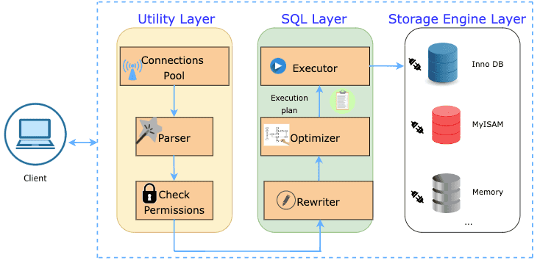
Hình 2.1 Sơ lược về kiến trúc MySQL

2.3.2 Cơ chế hoạt động của MySQL
Cách thức vận hành chính tại MySQL môi trường hiện tại là:
- MySQL đang tạo ra bảng để có thể lưu trữ dữ liệu và định nghĩa về sự liên quan giữa những bảng đó
- Client sẽ trực tiếp gửi yêu cầu SQL bằng 1 lệnh đặc biệt có trên MySQL.
- Ứng dụng tại server sẽ tiến hành phản hồi thông tin cũng như trả về những kết quả trên máy client.
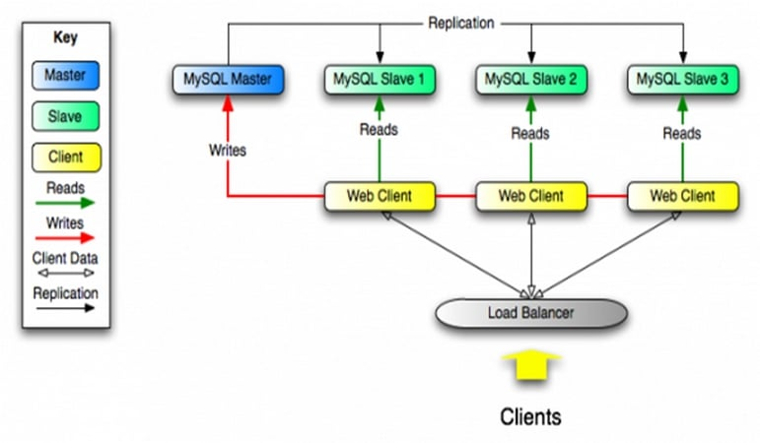
Hình 2.2 Cơ chế hoạt động của MySQL

2.3.3 Đặc điểm của MySQL
Ưu điểm của MySQL:
- Nhanh chóng: Nhờ vào việc đưa ra một số những tiêu chuẩn và cho phép MySQL làm việc hiệu quả cũng như tiết kiệm chi phí, giúp gia tăng tốc độ thực thi.
- Mạnh mẽ và khả năng mở rộng: MySQL hoàn toàn có thể xử lý số lượng lớn dữ liệu và đặc biệt hơn thế nữa thì nó còn có thể mở rộng nếu như cần thiết.
- Đa tính năng: Ưu điểm MySQL là gì? MySQL hiện đang hỗ trợ nhiều những chức năng SQL rất được mong chờ từ 1 hệ quản trị CSDL quan hệ cả gián tiếp cũng như trực tiếp.
- Độ bảo mật cao: MySQL là gì? Hiện tại nó đang rất thích hợp cho những ứng dụng truy cập CSDL thông qua internet khi sở hữu rất nhiều những tính năng về bảo mật và thậm chí là đang ở cấp cao.

- Dễ dàng sử dụng: MySQL đang là cơ sở dữ liệu dễ sử dụng, ổn định, tốc độ cao và hoạt động trên rất nhiều những hệ điều hành đang cung cấp 1 hệ thống lớn những hàm tiện ích rất mạnh.
Nhược điểm:
- Dung lượng hạn chế: Trong trường hợp nếu như số lượng bản ghi của bạn đang lớn dần lên thì khi đó quá trình truy xuất dữ liệu sẽ diễn ra vô cùng khó khăn. Như vậy cần phải áp dụng rất nhiều những biện pháp khác nhau để có thể gia tăng được tốc độ truy xuất những dữ liệu ví dụ như tạo cache MySQL hoặc chia tải database ra nhiều server.
- Độ tin cậy: Theo đó cách thức nhận chức năng cụ thể đang được xử lý cùng với MySQL (ví dụ như kiểm toán, những giao dịch, tài liệu tham khảo,...) khiến cho nó trở nên kém tin cậy hơn một số những hệ quản trị về cơ sở dữ liệu có quan hệ khác.
- Giới hạn: Theo thiết kế thì MySQL không có ý định thực hiện toàn bộ và nó đang đi kèm cùng với những hạn chế liên quan tới chức năng mà một số ứng dụng có thể cần tới.

2.3.3 Lý do nên sử dụng MySQL
Dưới đây là một số những lý do được cho là quan trọng nhất:
- MySQL hiện đang là CSDL có tốc độ ổn định, khá cao và đặc biệt là rất dễ sử dụng, hoạt động được trên nhiều những hệ điều hành.
- Không những có thể sử dụng trên nhiều ứng dụng được, tính bảo mật mạnh mà nó còn được sử dụng miễn phí hoàn toàn.
- MySQL không những bổ trợ cho Perl và PHP, mà còn bổ trợ cho rất nhiều những ngôn ngữ khác. Đây chính là nơi để thực hiện lưu trữ tất cả những thông tin trên những trang Web đang được viết bằng Perl hoặc PHP.

2.4 Tổng quan về HTML, CSS và ngôn ngữ JavaScript

2.4.1 Tổng quan về HTML
Trong môn tin học ở chương trình trung học phổ thông, bạn sẽ được các thầy cô giới thiệu: HTML hay HyperText Markup Language – Ngôn ngữ đánh dấu siêu văn bản, là ngôn ngữ được sử dụng cho các tài liệu web.
Trên thực tế, đây không phải là một ngôn ngữ lập trình, HTML giống như một ngôn ngữ xác định đâu là ý nghĩa, mục đích và cấu trúc của một tài liệu. Cùng với CSS và JavaScript, HTML tạo ra bộ ba nền tảng kỹ thuật cho các website.

2.4.2 Vai trò của HTML
Một website thường chứa nhiều trang con. Mỗi trang con sẽ có một tập tin HTML riêng. Dù bạn lập trình bằng bất cứ ngôn ngữ nào, trên bất cứ Framework nào, khi chạy trên nền website, chúng đều được biên dịch ra ngôn ngữ HTML. Đa số các trình soạn thảo văn bản trên website đều có 2 chế độ xem: HTML và văn bản thường.
Chức năng chính của HTML là xây dựng cấu trúc siêu văn bản trên một website, hoặc khai báo các tập tin kỹ thuật số (media) như hình ảnh, video, nhạc. HTML thường được dùng để phân chia các đoạn văn, heading, links, blockquotes,…
Với HTML, bạn sẽ có thể:
- Thêm tiêu đề, định dạng đoạn văn, ngắt dòng điều khiển.
- Tạo danh sách, nhấn mạnh văn bản, tạo ký tự đặc biệt, chèn hình ảnh, tạo liên kết.
- Xây dựng bảng, điều khiển một số kiểu mẫu
Như đã đề cập ở trên, HTML không phải là ngôn ngữ lập trình. Do đó, HTML cũng không thể tạo ra các chức năng “động” được. Hiểu đơn giản, HTML giống như Microsoft Word, dùng để bố cục và định dạng trang web.
Tóm lại, HTML là ngôn ngữ markup, dễ học, dễ hiểu, dễ áp dụng. Tuy nhiên, một website được viết bằng HTML rất đơn giản, nếu không muốn nói là nhàm chán. Để gây hứng thú với người truy cập, website cần có sự hỗ trợ của CSS và JavaScript.
Nếu HTML cung cấp cấu trúc cơ bản của các trang web thì CSS và JavaScript sẽ cải tiến và sửa đổi website sinh động hơn.

2.4.3 Tổng quan về CSS
CSS là viết tắt của cụm từ “Cascading Style Sheets”, tạm dịch: ngôn ngữ tạo phong cách cho trang web. Ngôn ngữ lập trình này quy định cách các thành phần HTML của trang web thực sự sẽ xuất hiện trên frontend như thế nào.
Hiểu đơn giản, CSS sẽ giúp webmaster xác định styles và định nghĩa nhiều loại nội dung của website. CSS được tạo ra để kết hợp với ngôn ngữ markup HTML nhằm tạo nên phong cách cho trang web.
Có 3 loại style CSS chính:
- Style CSS Internal: là style được tải lên mỗi khi trang web được refresh.
- Style CSS Inline: bạn có thể chỉnh sửa một yếu tố nào đó mà không cần truy cập trực tiếp vào file CSS.
- External style: bạn có thể tạo phong cách ở file khác áp dụng CSS vào trang bạn muốn. External style sẽ cải thiện thời gian tải trang rất nhiều.
Đặc biệt, bạn có thể sử dụng External Style CSS để tạo phong cách cho nhiều trang cùng lúc.

2.4.4 Vai trò của CSS
Sử dụng CSS, bạn có thể:
- Tạo phong cách và định kiểu cho những yếu tố được viết dưới dạng ngôn ngữ đánh dấu, như HTML.
- Tiết kiệm công sức của lập trình viên nhờ điều khiển định dạng của nhiều trang web
- Phân biệt cách hiển thị của trang web với nội dung chính của trang bằng cách điều khiển bố cục, màu sắc và font chữ.
Nếu HTML cung cấp các công cụ thô cần thiết để cấu trúc nội dung trên một trang web thì CSS sẽ giúp định hình kiểu nội dung này để trang web xuất hiện trước người dùng theo một cách đẹp hơn.
Ví dụ: HTML sẽ đánh dấu từng phần văn bản để biết được đó là yếu tố gì. CSS sẽ sử dụng cấu trúc tiếng Anh đơn giản để tạo ra một bộ các quy tắc tạo phong cách cho các yếu tố.
Có thể nói, CSS gần như tạo nên bộ mặt của một website. Và CSS cũng không phải là tất cả. Để có một trang web đẹp bạn không chỉ dựa vào CSS mà phải kết hợp với nhiều ngôn ngữ khác. Các ngôn ngữ phải được thực hiện dựa trên các bản thiết kế đã thống nhất.

2.4.5 Tổng quan về JavaScript
Thường được viết tắt là “JS”, JavaScript là một ngôn ngữ lập trình được Brendan Eich (đồng sáng lập dự án Mozilla, quỹ Mozilla và tập đoàn Mozilla) cho ra mắt vào năm 1995 với tên LiveScript.
JavaScript được biết đến đầu tiên với tên Mocha, và sau đó là LiveScript, nhưng công ty Netscape đã đổi tên của nó thành JavaScript, bởi vì sự phổ biến như là một hiện tượng của Java lúc bấy giờ. Các slideshow, pop-up quảng cáo và tính năng autocomplete của Google đều được viết bằng JavaScript.
JS có tác dụng giúp chuyển website từ trạng thái tĩnh sang động, tạo tương tác để cải thiện hiệu suất máy chủ và nâng cao trải nghiệm người dùng. Hiểu đơn giản, JavaScript là ngôn ngữ được sử dụng rộng rãi khi kết hợp với HTML/CSS để thiết kế web động.

2.4.6 Vai trò của JavaScript
Sử dụng JavaScript, bạn sẽ:
- Dễ dàng bắt đầu với các bước nhỏ, với thư viện ảnh, bố cục có tính thay đổi … nhờ sự linh hoạt của JavaScript.
- Có thể tạo ra các trò chơi, hoạt họa 2D hoặc 3D, ứng dụng cơ sở dữ liệu toàn diện, …
- Tăng cường các hành vi và kiểm soát mặc định của trình duyệt.
JavaScript là ngôn ngữ lập trình cho phép các nhà phát triển web thiết kế các trang web tương tác. Hầu hết các hành vi động mà bạn sẽ thấy trên một trang web đều có được là nhờ JavaScript. Vì thế, đây là một ngôn ngữ phức tạp và khó học.

2.4.7 Tổng kết
Qua các phần giải thích về HTML, CSS và JavaScript, bạn có thể thấy mối quan hệ giữa 3 ngôn ngữ này như sau:
- HTML là khung giao diện chính: HTML xác định cấu trúc và nội dung của trang web, đồng thời, tạo ra cơ sở cho việc thêm giao diện và tương tác.
- CSS là lớp trang trí: CSS được sử dụng để tùy chỉnh giao diện, làm cho trang web trở nên hấp dẫn hơn. Nó định nghĩa màu sắc, kích thước, phông chữ và các thuộc tính khác.
- JavaScript cung cấp tương tác: JavaScript thêm tính năng tương tác, cho phép người dùng tương tác với trang web và thực hiện các hành động động.

Tổng quan về Bootstrap

Giới thiệu Bootstrap
Bootstrap là một framework (mã nguồn mở) bao gồm các HTML. CSS và JavaScript. Trong bootstrap có các thành tố có sẵn như typography (kiểu chữ), forms (biểu mẫu), buttons (nút), tables (bảng), grids (bản mô tả ngắn), navigation (điều hướng trang web), image (ảnh),... tóm lại là các template (mẫu có sẵn) dùng để thiết kế và tối ưu website chuẩn responsive.
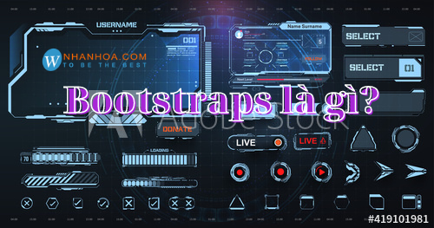
Hình 2.3 Định nghĩa bootstrap
Từ các mẫu sẵn có trong bootstrap các designer web có thể sáng tạo và phát triển tạo ra nhiều mẫu website hoàn chỉnh khác nhau với màu sắc, kích thước, hình ảnh,.. mới mẻ và sáng tạo hơn. Bên cạnh việc tiết kiệm thời gian khi quản lý các template web, mục tiêu chính của bootstrap là tối ưu hiển thị website giúp website chuẩn responsive.
    - Responsive Web Design
Responsive web là một website có thể tự đồng điều chỉnh kích thước để hiển thị vừa vặn trên tất cả các thiết bị truy cập website, từ màn hình nhỏ như điện thoại đến máy tính bảng hay màn hình lớn như máy tính, tivi web đều hiển thị đầy đủ không bị cắt góc ảnh hay mất chữ.
Việc dùng bootstrap để tối ưu này giúp các nhà thiết kế web không phải tạo nhiều kích thước web khác nhau để tương thích với mỗi giao diện. Đặc biệt các mã nguồn mở bootstrap còn hoàn toàn miễn phí nên chi phí và thời gian thiết kế web cũng được tối ưu nhiều hơn.
    - Tính năng chính và cấu trúc của bootstrap
Về mặt cấu trúc, bootstrap bao gồm các tập tin JavaScript, CSS và fonts đã được dịch và nén lại, một số bootstrap còn được thiết kế dưới dạng module (mô -đun). Chính vì vậy nó tương thích với hầu hết các mã nguồn mở hay được dùng để thiết kế website như Wordpress, Joomla, Magento,...
Về tính năng, Bootstrap nổi bật với các tính năng như
- Cho phép designer tùy chỉnh mã nguồn mở của website trước khi tải xuống và sử dụng nó tại trang web cần thiết kế.
- Các thành phần trên website được lưu và có thể dùng đi dùng lại nhiều lần
- Bootstrap có sẵn các thành tố về giao diện, kiểu chữ, phông chữ, nút điều hướng,.. vô cùng đa dạng và cho phép designer dùng miễn phí để thiết kế giao diện website
- Bootstrap cho phép tạo lập website dễ dàng với việc chỉ cần khai báo tính năng website do được tích hợp JQuery.
- Định nghĩa glyphicons của bootstrap làm tối ưu việc dùng hình ảnh làm biểu tượng trang từ đó tăng tốc độ website

Tổng quan về Docker

Giới thiệu Docker
Docker là một nền tảng cho developers và sysadmin để develop, deploy và run application với container. Nó cho phép tạo các môi trường độc lập và tách biệt để khởi chạy và phát triển ứng dụng và môi trường này được gọi là container. Khi cần deploy lên bất kỳ server nào chỉ cần run container của Docker thì application của bạn sẽ được khởi chạy ngay lập tức.
    - Đặc điểm của Docker
- Không như máy ảo Docker start và stop chỉ trong vài giây.
- Bạn có thể khởi chạy container trên mỗi hệ thống mà bạn muốn.
- Container có thể build và loại bỏ nhanh hơn máy ảo.
- Dễ dàng thiết lập môi trường làm việc. Chỉ cần config 1 lần duy nhất và không bao giờ phải cài đặt lại các dependencies. Nếu bạn thay đổi máy hoặc có người mới tham gia vào project thì bạn chỉ cần lấy config đó và đưa cho họ.
- Nó giữ cho word-space của bạn sạch sẽ hơn khi bạn xóa môi trường mà ảnh hưởng đến các phần khác.

Tổng quan về GitHub

Giới thiệu Github
GitHub là một mạng xã hội đặc biệt dành cho lập trình viên, là một hệ thống quản lý dự án, lưu trữ source code, theo dõi và cộng tác trong các dự án phần mềm.
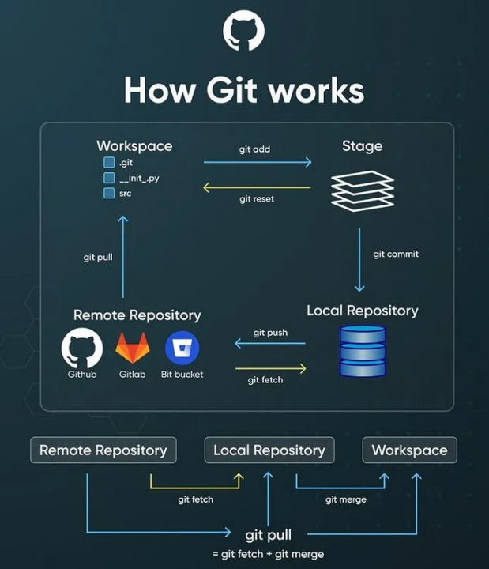
Hình 2.4 Cách thức hoạt động của Github
Các lập trình viên có thể clone lại mã nguồn từ một repository và Github chính là một dịch vụ máy chủ repository công cộng, mỗi người có thể tạo tài khoản trên đó để tạo ra các kho chứa của riêng mình để có thể làm việc.
Ngoài ra, GitHub là một dịch vụ nổi tiếng cung cấp kho lưu trữ mã nguồn Git cho các dự án phần mềm. Github có đầy đủ những tính năng của Git, ngoài ra nó còn bổ sung những tính năng về social để các developer tương tác với nhau. GitHub có 2 phiên bản: miễn phí và trả phí. Với phiên bản có phí thường được các doanh nghiệp sử dụng để tăng khả năng quản lý team cũng như phân quyền bảo mật dự án.
Còn lại thì phần lớn chúng ta đều sử dụng Github với tài khoản miễn phí để lưu trữ source code. Github cung cấp các tính năng social networking như feeds, followers, và network graph để các developer học hỏi kinh nghiệm của nhau thông qua lịch sử commit. Nếu một comment để mô tả và giải thích một đoạn code. Thì với Github, commit message chính là phần mô tả hành động mà bạn thực hiện trên source code. Github trở thành một yếu tố có sức ảnh hưởng lớn trong cộng động nguồn mở. Cùng với Linkedin, Github được coi là một sự thay thế cho CV của bạn. Các nhà tuyển dụng cũng rất hay tham khảo Github profile để hiểu về năng lực coding của ứng viên. Giờ đây, kỹ năng sử dụng git và Github từ chỗ ưu thích sang bắt buộc phải có đối với các ứng viên đi xin việc.
    - Github hoạt động như thế nào?
Hầu hết các dự án phát triển phần mềm đều được xây dựng bởi một nhóm lập trình viên. Những thành viên trong nhóm này có thể làm việc tại một cùng công ty hoặc từ xa, đồng bộ hoặc không đồng bộ. Điều này tạo ra nhiều thách thức cho việc hợp tác phát triển phần mềm, nhưng GitHub giúp quá trình này trở nên dễ dàng hơn nhờ vào một số tính năng.
- GitHub tập trung mã nguồn và tài liệu trong một nơi duy nhất
GitHub cho phép tất cả mã nguồn và tài liệu dự án được lưu trữ tập trung trong các “repository” (kho lưu trữ). Điều này đảm bảo rằng bất kỳ ai muốn đóng góp vào dự án đều có quyền truy cập vào những tài nguyên cần thiết, giảm thiểu các vấn đề về truy cập thông tin. Mỗi repository thường đi kèm với các hướng dẫn cụ thể, giúp người tham gia hiểu được mục tiêu và quy tắc của dự án.
- Quản lý xung đột mã
Lập trình không chỉ đơn giản là viết mã; nó còn đòi hỏi sự sáng tạo và linh hoạt. Ví dụ, hai lập trình viên có thể đang làm việc trên các phần mã khác nhau, nhưng chúng cần phải hoạt động hài hòa với nhau. Đôi khi, một phần mã có thể khiến phần mã khác bị lỗi, hoặc có thể có tác động không mong muốn lên cách mà phần khác hoạt động. GitHub giải quyết vấn đề này bằng cách hiển thị rõ ràng những thay đổi từ hai lập trình viên trước khi họ đẩy (push) mã lên “branch” (nhánh chính) của dự án. Điều này giúp phát hiện và khắc phục các lỗi tiềm ẩn trước khi chúng ảnh hưởng đến toàn bộ dự án.
- GitHub giúp theo dõi và khôi phục phiên bản mã nguồn
Một trong những tính năng quan trọng nhất của GitHub là khả năng quản lý phiên bản. Điều này cho phép bạn theo dõi mọi thay đổi trong dự án và quay lại các phiên bản trước đó nếu cần. GitHub dựa trên công nghệ Git, một hệ thống kiểm soát phiên bản (version control system), giúp lưu lại các thay đổi qua từng “commit” (lần lưu mã). Bạn có thể quay lại phiên bản trước đó nếu phát hiện lỗi, hoặc theo dõi ai đã thay đổi những gì và khi nào.
- Mạng xã hội cho developers
Bên cạnh đó, GitHub được coi là một mạng xã hội dành cho lập trình viên lớn nhất và dễ dùng nhất với các tính năng cốt lõi như:
- Wiki, issue, thống kê, đổi tên project, project được đặt vào namespace là user.
- Watch project: theo dõi hoạt động của project của người khác. Xem quá trình người ta phát triển phầm mềm thế nào, project phát triển ra sao.
- Follow user: theo dõi hoạt động của người khác.
Có 2 cách tiếp cận GitHub: Tạo project của riêng mình Contribute cho project có sẵn: fork project có sẵn của người khác, sửa đổi, sau đó đề nghị họ cập nhật sửa đổi của mình (tạo pull request)
CHƯƠNG 3: HIỆN THỰC HÓA NGHIÊN CỨU
Chương này trình bày các bước thực hiện đề tài: đặc tả yêu cầu, phân tích và thiết kế hệ thống (use case, sơ đồ tuần tự, kiến trúc, ERD, API, giao diện) và cách cài đặt chương trình bằng PHP, MySQL, Docker.

3.1 Kiến trúc hệ thống
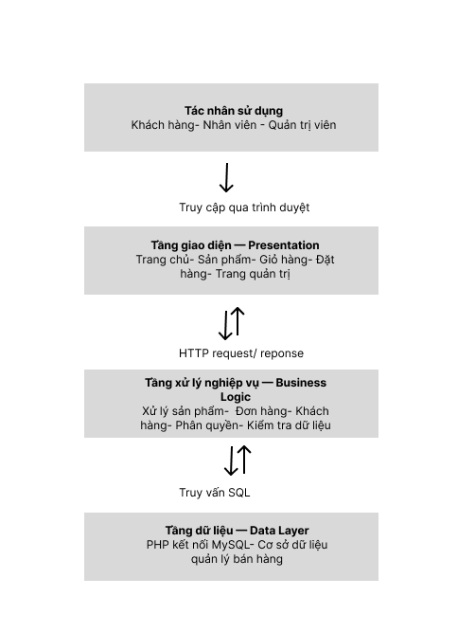
Hình 3.1 Kiến trúc hệ thống
Hình ảnh mô tả kiến trúc 3 tầng của website quản lý bán hàng, gồm tầng giao diện (Presentation) để người dùng tương tác qua trình duyệt, tầng xử lý nghiệp vụ (Business Logic) để xử lý sản phẩm, đơn hàng, khách hàng và phân quyền, và tầng dữ liệu (Data Layer) sử dụng PHP kết nối MySQL để lưu trữ, truy vấn dữ liệu. Các tầng giao tiếp với nhau thông qua HTTP request/response và truy vấn SQL, giúp hệ thống được tổ chức rõ ràng, dễ bảo trì và phát triển.

3.2 Các tác nhân của hệ thống
Bảng 1. Các tác nhân của hệ thống
Tác nhân | Mô tả
Khách vãng lai | Người truy cập chưa đăng nhập, chỉ xem và tìm kiếm
Khách hàng | Người đã đăng ký, có quyền đặt hàng và theo dõi đơn
Nhân viên | Xử lý đơn hàng, phân công giao hàng
Quản trị viên | Quản lý toàn bộ dữ liệu và xem thống kê

3.3 Yêu cầu chức năng và phi chức năng của hệ thống

3.3.1 Các chức năng chính của hệ thống
Bảng 2. Danh sách chức năng chính
STT | Chức năng | Khách hàng | Nhân viên | Quản trị viên
1 | Đăng ký tài khoản | ✓
2 | Đăng nhập | ✓ | ✓
3 | Cập nhật thông tin cá nhân | ✓
4 | Xem, lọc, tìm kiếm sản phẩm | ✓ | ✓
5 | Xem chi tiết sản phẩm | ✓ | ✓
6 | Quản lý giỏ hàng | ✓
7 | Đặt hàng | ✓
8 | Xem lịch sử đơn hàng | ✓
9 | Hủy đơn hàng | ✓
10 | Xác nhận đơn hàng |  | ✓
11 | Phân công giao hàng |  | ✓
12 | Cập nhật trạng thái đơn hàng |  | ✓
13 | Quản lý danh mục, nhà cung cấp |  |  | ✓
14 | Quản lý sản phẩm và ảnh sản phẩm |  |  | ✓
15 | Quản lý khách hàng |  |  | ✓
16 | Quản lý nhân viên, đơn vị vận chuyển |  |  | ✓
17 | Xem thống kê, báo cáo |  |  | ✓

3.3.2 Nhóm chức năng dành cho khách hàng
Bảng 3. Chức năng dành cho khách hàng
STT | Chức năng | Mô tả chi tiết
1 | Đăng ký tài khoản | Nhập họ tên, email, mật khẩu, số điện thoại, địa chỉ. Email không được trùng. Mật khẩu được băm trước khi lưu.
2 | Đăng nhập, đăng xuất | Xác thực bằng email và mật khẩu, tạo phiên làm việc theo vai trò.
3 | Cập nhật thông tin cá nhân | Sửa họ tên, số điện thoại, địa chỉ; đổi mật khẩu.
4 | Xem danh sách sản phẩm | Hiển thị ảnh đại diện, tên, giá, tình trạng còn hàng; có phân trang.
5 | Lọc sản phẩm | Lọc theo danh mục, nhà cung cấp, khoảng giá; sắp xếp theo giá hoặc ngày thêm.
6 | Tìm kiếm sản phẩm | Tìm theo từ khóa trong tên sản phẩm.
7 | Xem chi tiết sản phẩm | Hiển thị mô tả, thông số, giá, tồn kho, danh mục, nhà cung cấp và thư viện ảnh.
8 | Quản lý giỏ hàng | Thêm sản phẩm, sửa số lượng, xóa sản phẩm, xem tổng tiền tạm tính. Số lượng không vượt quá tồn kho.
9 | Đặt hàng | Xác nhận địa chỉ và số điện thoại nhận hàng, tạo đơn hàng và chi tiết đơn, trừ tồn kho.
10 | Xem lịch sử đơn hàng | Xem danh sách đơn đã đặt, trạng thái và chi tiết từng đơn.
11 | Hủy đơn hàng | Chỉ hủy được đơn đang ở trạng thái “Chờ xác nhận”; hệ thống hoàn lại tồn kho.

3.3.3 Nhóm chức năng dành cho nhân viên
Bảng 4. Nhóm chức năng dành cho nhân viên
Mã | Chức năng | Mô tả chi tiết
1 | Xem danh sách đơn hàng | Xem toàn bộ đơn, lọc theo trạng thái, ngày đặt, khách hàng.
2 | Xác nhận đơn hàng | Chuyển đơn từ “Chờ xác nhận” sang “Đã xác nhận”, ghi nhận nhân viên xử lý.
3 | Phân công giao hàng | Chọn đơn vị vận chuyển cho đơn đã xác nhận.
4 | Cập nhật trạng thái đơn | Chuyển sang “Đang giao”, “Hoàn thành” (ghi ngày giao) hoặc “Đã hủy” (hoàn tồn kho).
5 | In hoặc xem chi tiết đơn | Xem đầy đủ thông tin khách, địa chỉ giao, danh sách sản phẩm, tổng tiền.

3.3.4 Nhóm chức năng dành cho quản trị viên
Bảng 5. Nhóm chức năng dành cho quản trị viên
Mã | Chức năng | Mô tả chi tiết
1 | Quản lý danh mục | Thêm, sửa, xóa danh mục. Không cho xóa danh mục đang có sản phẩm.
2 | Quản lý nhà cung cấp | Thêm, sửa, xóa, xem nhà cung cấp. Không cho xóa nhà cung cấp đang có sản phẩm.
3 | Quản lý sản phẩm | Thêm, sửa, xóa, tìm kiếm sản phẩm; cập nhật giá và số lượng tồn. Sản phẩm đã có trong đơn hàng không được xóa cứng.
4 | Quản lý ảnh sản phẩm | Tải nhiều ảnh cho một sản phẩm, chọn ảnh đại diện, xóa ảnh.
5 | Quản lý khách hàng | Xem danh sách, xem lịch sử mua hàng, khóa hoặc xóa tài khoản vi phạm.
6 | Quản lý nhân viên | Thêm, sửa, xóa nhân viên; cấp vai trò admin hoặc staff.
7 | Quản lý đơn vị vận chuyển | Thêm, sửa, xóa, xem danh sách shipper.
8 | Thống kê, báo cáo | Doanh thu theo ngày, tháng, năm; số đơn theo trạng thái; sản phẩm bán chạy; sản phẩm sắp hết hàng.

3.3.5 Phụ thuộc giữa các chức năng
- Đặt hang- yêu cầu đã đăng nhập- và giỏ hàng không rỗng.
- Phân công giao hang- yêu cầu đơn đã được xác nhận và có sẵn dữ liệu shipper.
- Hiển thị sản phẩm- yêu cầu đã có danh mục, nhà cung cấp và sản phẩm.

3.3.6 Quy tắc nghiệp vụ
- Mỗi sản phẩm phải thuộc một danh mục và một nhà cung cấp.
- Giá sản phẩm và số lượng tồn không được âm; số lượng mua phải lớn hơn 0.
- Khách hàng không đặt vượt quá số lượng tồn kho.
- Đơn giá trong orderdetail là giá tại thời điểm đặt hàng, không thay đổi khi giá sản phẩm được cập nhật sau đó.
- Tổng tiền đơn hàng bằng tổng (số lượng × đơn giá) của các dòng chi tiết, do máy chủ tính, không lấy từ trình duyệt.
- Trạng thái đơn đi theo thứ tự: Chờ xác nhận → Đã xác nhận → Đang giao → Hoàn thành; có thể chuyển sang Đã hủy khi chưa giao.
- Khách hàng chỉ hủy được đơn ở trạng thái “Chờ xác nhận”; đơn bị hủy phải hoàn lại tồn kho.
- Khi xóa sản phẩm, toàn bộ ảnh của sản phẩm đó bị xóa theo; sản phẩm đã phát sinh đơn hàng thì chỉ ẩn hoặc ngừng bán để giữ lịch sử đơn.
- Mỗi sản phẩm có tối đa một ảnh đại diện.
- Chỉ nhân viên có vai trò admin mới được quản lý nhân viên và xem thống kê.
Bảng 6. Yêu cầu phi chức năng của hệ thống
Mã | Nhóm | Yêu cầu | Tiêu chí đánh giá
1 | Bảo mật | Mật khẩu phải được băm bằng password_hash(), không lưu văn bản thường. | Kiểm tra cột password trong CSDL không đọc được nguyên văn
2 | Bảo mật | Chống SQL Injection bằng PDO và Prepared Statements. | Thử nhập chuỗi tấn công vào ô tìm kiếm, đăng nhập: hệ thống không bị ảnh hưởng
3 | Bảo mật | Chống XSS bằng cách mã hóa dữ liệu khi xuất ra trình duyệt; chống CSRF bằng token. | Chèn thẻ script vào form: không được thực thi
4 | Bảo mật | Phân quyền theo vai trò; trang quản trị và API quản trị phải kiểm tra quyền ở phía máy chủ. | Khách hàng truy cập /admin bị từ chối (mã 403 hoặc chuyển hướng)
5 | Bảo mật | Phiên làm việc an toàn: tạo lại mã phiên sau khi đăng nhập, tự hết hạn khi không hoạt động. | Kiểm tra hết hạn sau thời gian cấu hình
6 | Bảo mật | Tệp tải lên chỉ nhận jpg, png, webp, tối đa 2 MB, đổi tên ngẫu nhiên. | Tải tệp .php hoặc tệp quá lớn bị từ chối
7 | Toàn vẹn dữ liệu | Dùng khóa chính, khóa ngoại, ràng buộc CHECK và UNIQUE; đặt hàng thực hiện trong một transaction. | Đặt hàng lỗi giữa chừng thì không có dữ liệu dở dang
8 | Toàn vẹn dữ liệu | Xử lý đồng thời: khóa dòng tồn kho khi đặt hàng để tránh bán vượt số lượng. | Hai người cùng mua sản phẩm cuối cùng, chỉ một đơn thành công
9 | Hiệu năng | Trang danh sách có phân trang; cột thường tìm kiếm (tên sản phẩm, danh mục) có chỉ mục. | Thời gian tải trang thông thường dưới 3 giây trên mạng bình thường
10 | Giao diện | Giao diện thích ứng (responsive) trên điện thoại, máy tính bảng và máy tính bằng Bootstrap. | Hiển thị đúng ở các độ rộng 360 px, 768 px, 1200 px
11 | Khả dụng | Giao diện dễ dùng, có thông báo rõ ràng khi thành công hoặc lỗi; kiểm tra dữ liệu nhập ở cả phía trình duyệt và máy chủ. | Người dùng mới hoàn tất đặt hàng không cần hướng dẫn
12 | Tương thích | Hoạt động trên các trình duyệt phổ biến: Chrome, Firefox, Edge, Safari. | Kiểm thử trên ít nhất ba trình duyệt
13 | Ngôn ngữ | Hiển thị tiếng Việt có dấu đúng; CSDL dùng bộ mã utf8mb4. | Nhập và hiển thị tiếng Việt không bị lỗi font
14 | Triển khai | Đóng gói bằng Docker Compose, khởi chạy chỉ với docker compose up; CSDL tự khởi tạo từ tệp SQL. | Máy mới cài Docker chạy được hệ thống
15 | Bảo trì | Mã theo mô hình MVC, đặt tên rõ ràng, có chú thích; quản lý phiên bản bằng Git và công khai trên GitHub. | Cấu trúc thư mục rõ ràng, có README và LICENSE
16 | Sao lưu | CSDL dùng volume Docker để không mất dữ liệu khi khởi động lại container; có thể xuất sao lưu bằng phpMyAdmin hoặc mysqldump. | Khởi động lại container, dữ liệu vẫn còn

3.4 Phân tích hệ thống

3.4.1 Sơ đồ Use Case tổng quát

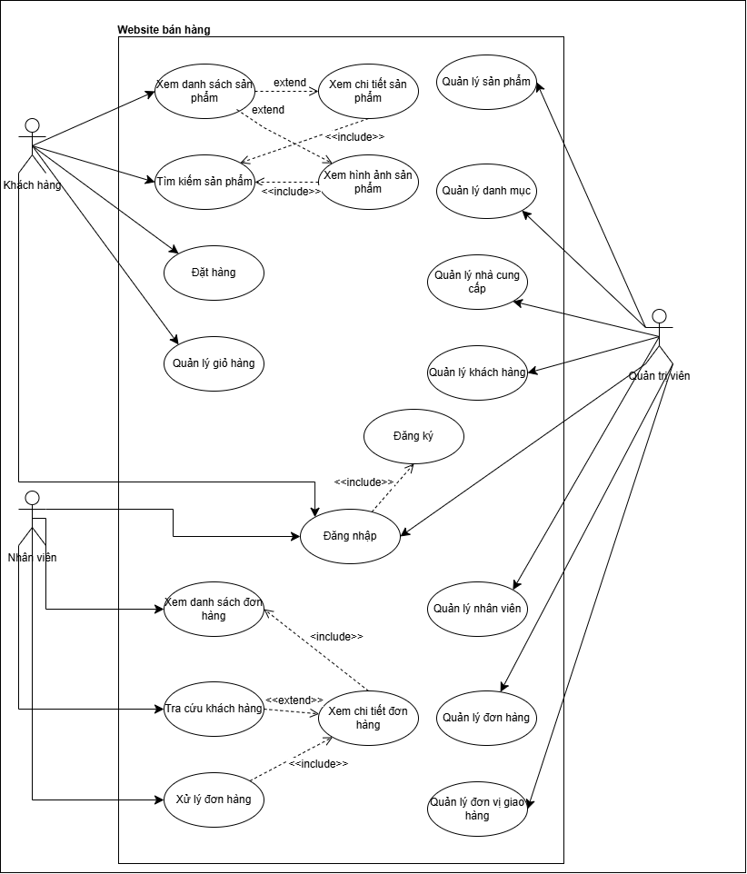
Hình 3.2 Sơ đồ Use case của hệ thống
Sơ đồ Use Case của hệ thống quản lý bán hàng mô tả các chức năng chính của hệ thống thông qua ba tác nhân: khách hàng, nhân viên và quản trị viên. Khách hàng có thể xem, tìm kiếm sản phẩm, quản lý giỏ hàng và đặt hàng; nhân viên thực hiện tra cứu khách hàng, xem và xử lý đơn hàng; quản trị viên quản lý sản phẩm, danh mục, nhà cung cấp, khách hàng, nhân viên, đơn hàng và đơn vị giao hàng. Sơ đồ giúp xác định phạm vi chức năng và quyền tương tác của từng tác nhân trong hệ thống.

3.4.2 Đặc tả các use case chính
Bảng 7. Use case đăng ký tài khoản
Mục | Nội dung
Tác nhân | Khách vãng lai
Mô tả | Khách tạo tài khoản để có thể đặt hàng
Tiền điều kiện | Chưa đăng nhập
Luồng chính | 1. Khách chọn “Đăng ký”. 2. Hệ thống hiển thị biểu mẫu. 3. Khách nhập họ tên, email, mật khẩu, số điện thoại, địa chỉ. 4. Khách bấm “Đăng ký”. 5. Hệ thống kiểm tra dữ liệu, băm mật khẩu và lưu vào bảng customers. 6. Hệ thống thông báo thành công và chuyển đến trang đăng nhập.
Luồng thay thế | 5a. Email đã tồn tại: hệ thống báo lỗi, yêu cầu nhập email khác. 5b. Dữ liệu không hợp lệ (email sai định dạng, mật khẩu quá ngắn): hệ thống báo lỗi từng trường.
Hậu điều kiện | Một bản ghi khách hàng mới được tạo, mật khẩu đã băm

Bảng 8. Use case đăng nhập
Mục | Nội dung
Tác nhân | Khách hàng, nhân viên, quản trị viên
Tiền điều kiện | Đã có tài khoản
Luồng chính | 1. Người dùng nhập email và mật khẩu. 2. Hệ thống tìm tài khoản trong customers hoặc employees. 3. Hệ thống đối chiếu mật khẩu bằng password_verify(). 4. Hệ thống tạo phiên làm việc, lưu mã người dùng và vai trò. 5. Hệ thống chuyển đến trang tương ứng (trang chủ hoặc trang quản trị).
Luồng thay thế | 3a. Sai email hoặc mật khẩu: hệ thống thông báo chung “Email hoặc mật khẩu không đúng”, không tiết lộ trường nào sai.
Hậu điều kiện | Phiên làm việc được tạo theo vai trò

Mục | Nội dung
Tác nhân | Khách hàng
Tiền điều kiện | Đã đăng nhập, giỏ hàng có ít nhất một sản phẩm
Luồng chính | 1. Khách mở giỏ hàng và chọn “Thanh toán”. 2. Hệ thống hiển thị thông tin giao hàng (lấy sẵn từ hồ sơ) và tổng tiền tạm tính. 3. Khách xác nhận hoặc sửa địa chỉ, số điện thoại nhận hàng. 4. Khách bấm “Xác nhận đặt hàng”. 5. Hệ thống kiểm tra tồn kho, tạo đơn hàng và chi tiết đơn, trừ tồn kho, tính tổng tiền từ giá trong cơ sở dữ liệu. 6. Hệ thống xóa giỏ hàng và hiển thị thông báo đặt hàng thành công kèm mã đơn.
Luồng thay thế | 3a. Thông tin giao hàng không hợp lệ: yêu cầu nhập lại. 5a. Sản phẩm không đủ tồn kho: hủy toàn bộ thao tác, báo sản phẩm nào không đủ và yêu cầu điều chỉnh số lượng.
Hậu điều kiện | Đơn hàng ở trạng thái “Chờ xác nhận”, tồn kho đã cập nhật; nếu lỗi thì dữ liệu không thay đổi

Bảng 9. Use case hủy đơn hàng
Mục | Nội dung
Tác nhân | Khách hàng
Tiền điều kiện | Đã đăng nhập, đơn hàng thuộc về khách và đang ở trạng thái “Chờ xác nhận”
Luồng chính | 1. Khách mở lịch sử đơn hàng và chọn đơn cần hủy. 2. Hệ thống hiển thị hộp thoại xác nhận. 3. Khách xác nhận. 4. Hệ thống đổi trạng thái đơn thành “Đã hủy” và cộng lại số lượng tồn kho của từng sản phẩm trong đơn. 5. Hệ thống thông báo hủy thành công.
Luồng thay thế | 1a. Đơn đã được xác nhận hoặc đang giao: nút hủy bị ẩn, nếu gọi trực tiếp thì hệ thống từ chối.
Hậu điều kiện | Đơn ở trạng thái “Đã hủy”, tồn kho được hoàn lại

Bảng 10. Use case quản lý đơn hàng
Mục | Nội dung
Tác nhân | Nhân viên
Tiền điều kiện | Đã đăng nhập với vai trò nhân viên hoặc quản trị viên
Luồng chính | 1. Nhân viên mở danh sách đơn, lọc theo trạng thái “Chờ xác nhận”. 2. Nhân viên xem chi tiết đơn và bấm “Xác nhận”; hệ thống ghi nhận nhân viên xử lý (employee_id). 3. Nhân viên chọn đơn vị vận chuyển cho đơn (shipper_id). 4. Khi hàng được giao đi, nhân viên cập nhật trạng thái “Đang giao”. 5. Khi giao xong, nhân viên cập nhật “Hoàn thành”; hệ thống ghi ngày giao (shipped_date).
Luồng thay thế | 2a. Nhân viên từ chối đơn (hết hàng thực tế, không liên lạc được khách): chuyển “Đã hủy”, hệ thống hoàn tồn kho. 3a. Chưa có đơn vị vận chuyển trong hệ thống: nhân viên đề nghị quản trị viên bổ sung.
Hậu điều kiện | Trạng thái đơn được cập nhật đúng thứ tự theo quy tắc BR06

Bảng 11. Use case quản lý sản phẩm
Mục | Nội dung
Tác nhân | Quản trị viên
Tiền điều kiện | Đã đăng nhập với vai trò admin; đã có ít nhất một danh mục và một nhà cung cấp
Luồng chính | 1. Quản trị viên mở trang quản lý sản phẩm. 2. Chọn “Thêm sản phẩm”. 3. Nhập tên, danh mục, nhà cung cấp, giá, số lượng, mô tả. 4. Tải một hoặc nhiều ảnh, chọn ảnh đại diện. 5. Hệ thống kiểm tra dữ liệu và ảnh, lưu vào products và product_images. 6. Hệ thống thông báo thành công và cập nhật danh sách.
Luồng thay thế | 5a. Giá âm hoặc thiếu trường bắt buộc: báo lỗi. 5b. Ảnh sai định dạng hoặc quá 2 MB: từ chối ảnh. Sửa sản phẩm: tương tự, dữ liệu được nạp sẵn vào biểu mẫu. Xóa sản phẩm: sản phẩm chưa có đơn hàng thì xóa cùng ảnh; đã có đơn thì chỉ ẩn khỏi cửa hàng.
Hậu điều kiện | Dữ liệu sản phẩm và ảnh được cập nhật, hiển thị ngay ở trang khách hàng

Bảng 12. Xem thống kê
Mục | Nội dung
Tác nhân | Quản trị viên
Tiền điều kiện | Đã đăng nhập với vai trò admin
Luồng chính | 1. Quản trị viên mở bảng điều khiển. 2. Chọn khoảng thời gian (ngày, tháng, năm). 3. Hệ thống tổng hợp từ orders và orderdetail: doanh thu, số đơn theo trạng thái, sản phẩm bán chạy; từ products: sản phẩm sắp hết hàng. 4. Hệ thống hiển thị bảng và biểu đồ.
Luồng thay thế | 3a. Không có dữ liệu trong khoảng thời gian chọn: hiển thị thông báo “Chưa có dữ liệu”.
Hậu điều kiện | Không thay đổi dữ liệu. Doanh thu chỉ tính các đơn “Hoàn thành”

3.4.3 Sơ đồ tuần tự
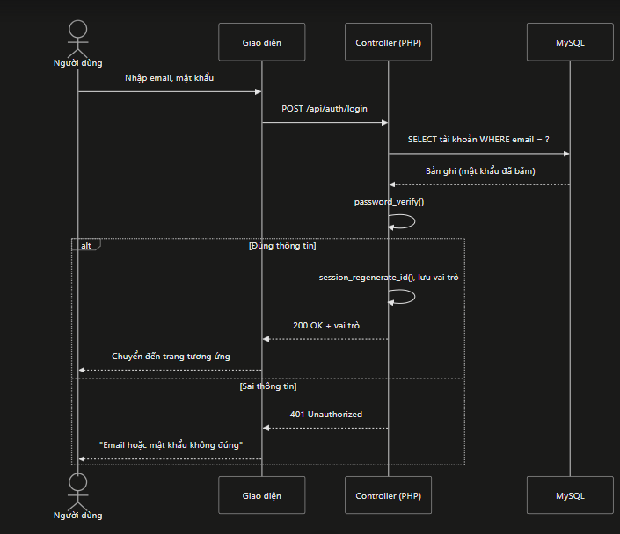
Hình 3.3 Sơ đồ tuần tự đăng nhập
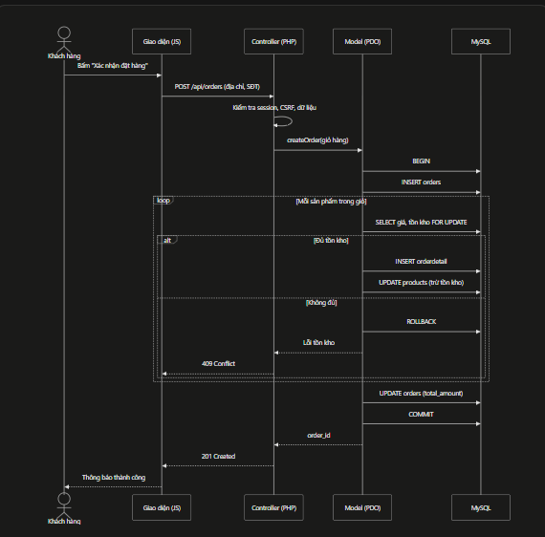
Hình 3.4 Sơ đồ tuần tự đặt hang

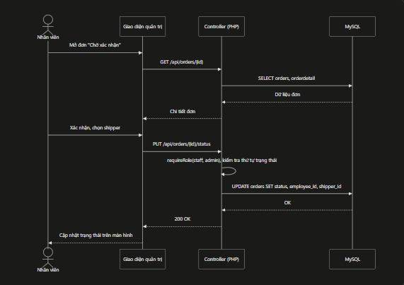
Hình 3.5 Sơ đồ tuần tự xử lý đơn hang của nhân viên

3.4.4 Sơ đồ trạng thái của đơn hang
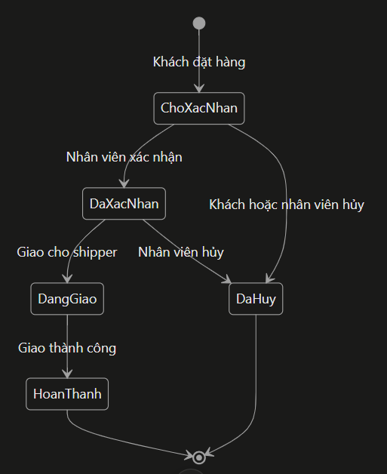
Hình 3.6 Sơ đồ trạng thái của đơn hàng

3.4.5 Sơ đồ quan hệ thực thể ERD của hệ thống
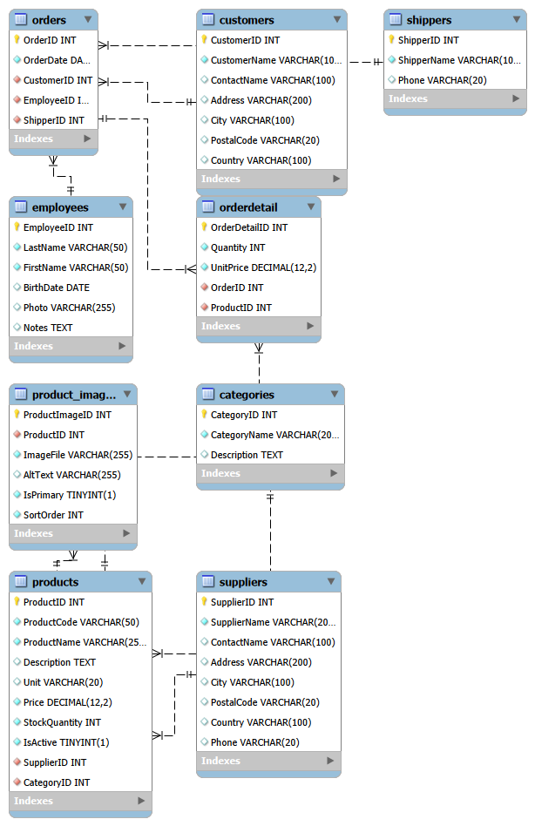
Hình 3.7 Sơ đồ ERD
- Phân tích các mối quan hệ
Quan hệ |  | Ý nghĩa của dịch vụ
categories–products | 1 – N (bắt buộc) | Một danh mục chứa nhiều sản phẩm; mỗi sản phẩm thuộc về một danh mục
suppliers–products | 1 – N (bắt buộc) | Một nhà cung cấp nhiều sản phẩm; mỗi sản phẩm có một nhà cung cấp đúng
products–product_images | 1 – N (chọn) | Một sản phẩm có nhiều hình ảnh hoặc chưa có hình ảnh nào
customers–orders | 1 – N (bắt buộc) | Một khách hàng đặt nhiều đơn vị; mỗi đơn vị thuộc về một khách hàng
employees–orders | 1 – N (chọn) | Một nhân viên xử lý nhiều đơn vị; Trình tạo mới đơn chưa có nhân viên. Cột cho phépNULL
shippers–orders | 1 – N (chọn) | Một shipper giao nhiều đơn vị; đơn vị chưa được phân tích thì cột làNULL
orders–orderdetail | 1 – N (bắt buộc) | Một đơn vị có ít nhất một dòng chi tiết
products–orderdetail | 1 – N (chọn) | Một sản phẩm có thể xuất hiện trong nhiều đơn vị hoặc chưa được mua lần nào
Giữa ordersvà productscó quan hệ nhiều-nhiều (một đơn vị có nhiều sản phẩm, một sản phẩm nằm trong nhiều đơn vị). Quan hệ này được phân tách thành hai quan hệ 1-N thông qua bảng trung gian orderdetail, với khóa chính kép ( order_id, product_id) để một sản phẩm chỉ xuất hiện một lần trong mỗi đơn. Bảng này còn có thêm hai thuộc tính của mối quan hệ chính là quantity va unit_price.
- Khóa chính: tất cả các bảng dùng khóa đại diện INT AUTO_INCREMENT, riêng orderdetail dùng khóa kép.
- Khóa ngoại: có 8 khóa ngoại, đảm bảo không có sản phẩm thuộc danh mục nào không tồn tại hoặc đơn hàng của khách hàng không có thật.
- ON DELETE CASCADE: áp dụng cho product_images(xóa sản phẩm thì xóa ảnh) và orderdetailtheo order_id(xóa đơn thì xóa chi tiết).
- Không xếp tầng ở những vị trí cần lịch sử: các khóa ngoại trừ orders đến customers, employees, shippers và từ order detail đến products mặc định (từ chối xóa). Điều đó không thể xóa sản phẩm hoặc khách hàng đã phát sinh đơn, bảo vệ lịch sử bán hàng.
- UNIQUE: email của customersvà employees, category_namecủa categories.
- CHECK: price >= 0 , quantity > 0.
- 1NF: các cột đều chứa đơn giá trị; nhiều ảnh được chia sang product_images, nhiều sản phẩm trong đơn phân tách sang orderdetail.
- 2NF: ở orderdetail, quantity và unit_price phụ thuộc đầy đủ vào cả ( order_id, product_id).
- 3NF: name name,nhà cung cấp thông tin,khách hàng không lặp lại trong productshay orders, nên không có phụ thuộc bắc cầu.

3.5 Thiết kế giao diện

3.5.1 Giao diện trang chủ của hệ thống
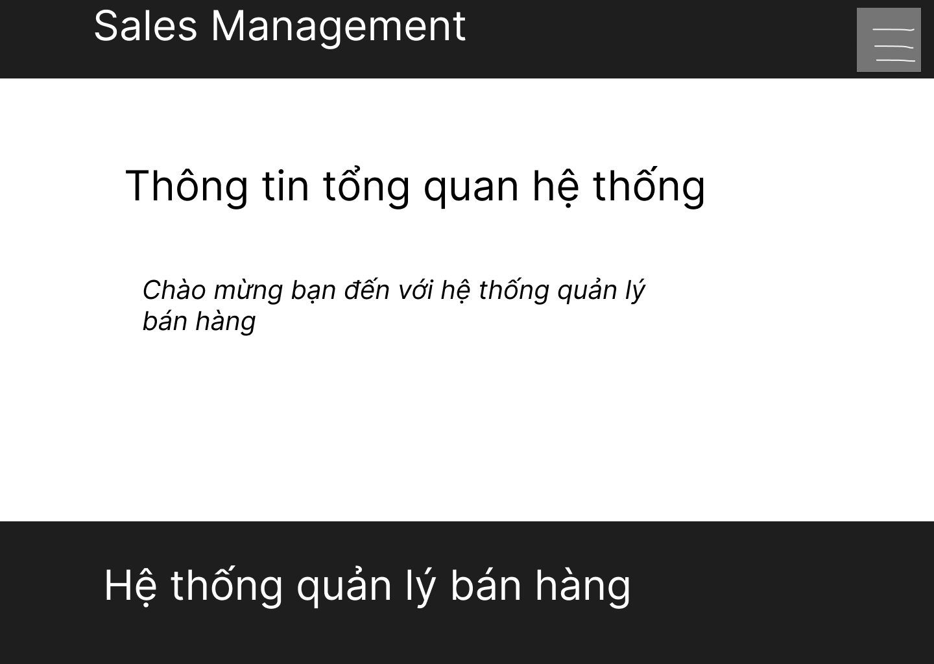
Hình 3.8 Giao diện ban đầu của hệ thống
Hình ảnh mô tả giao diện trang chủ của website quản lý bán hàng, gồm thanh điều hướng với tên hệ thống Sales Management, khu vực giới thiệu tổng quan. Phía dưới là phần chân trang hiển thị tên hệ thống.

3.5.2 Giao diện trang sản phẩm của hệ thống
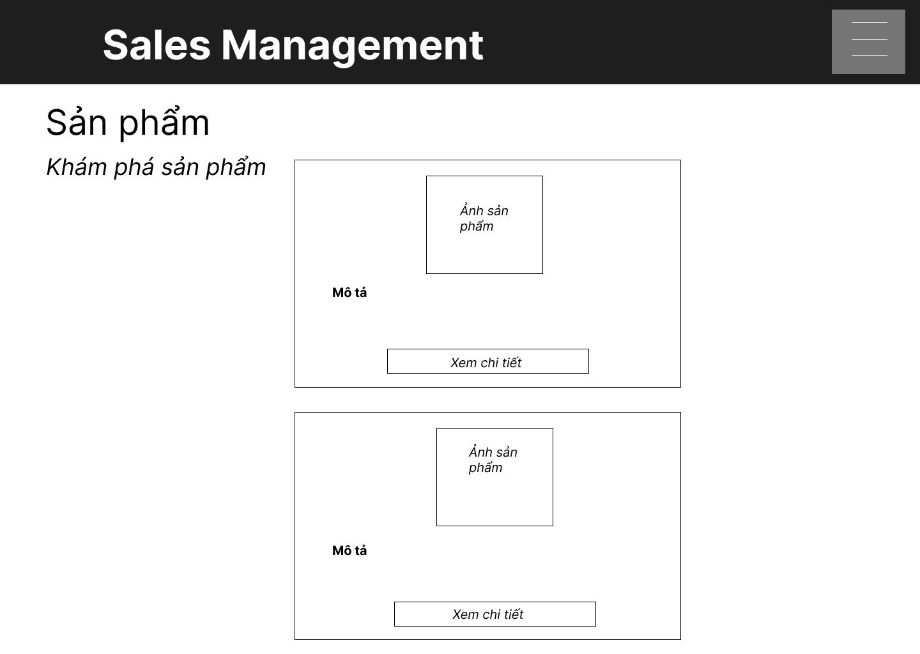

Hình 3.9 Giao diện ban đầu của trang sản phẩm
Hình ảnh mô tả giao diện danh sách sản phẩm của website quản lý bán hàng, gồm thanh điều hướng, tiêu đề “Sản phẩm”, dòng giới thiệu và các khung hiển thị sản phẩm. Mỗi khung có khu vực hình ảnh, phần mô tả và nút “Xem chi tiết”, giúp người dùng xem thông tin cụ thể của từng sản phẩm.

CHƯƠNG 4: KẾT QUẢ NGHIÊN CỨU

4.1 Chức năng tài khoản và phân quyền
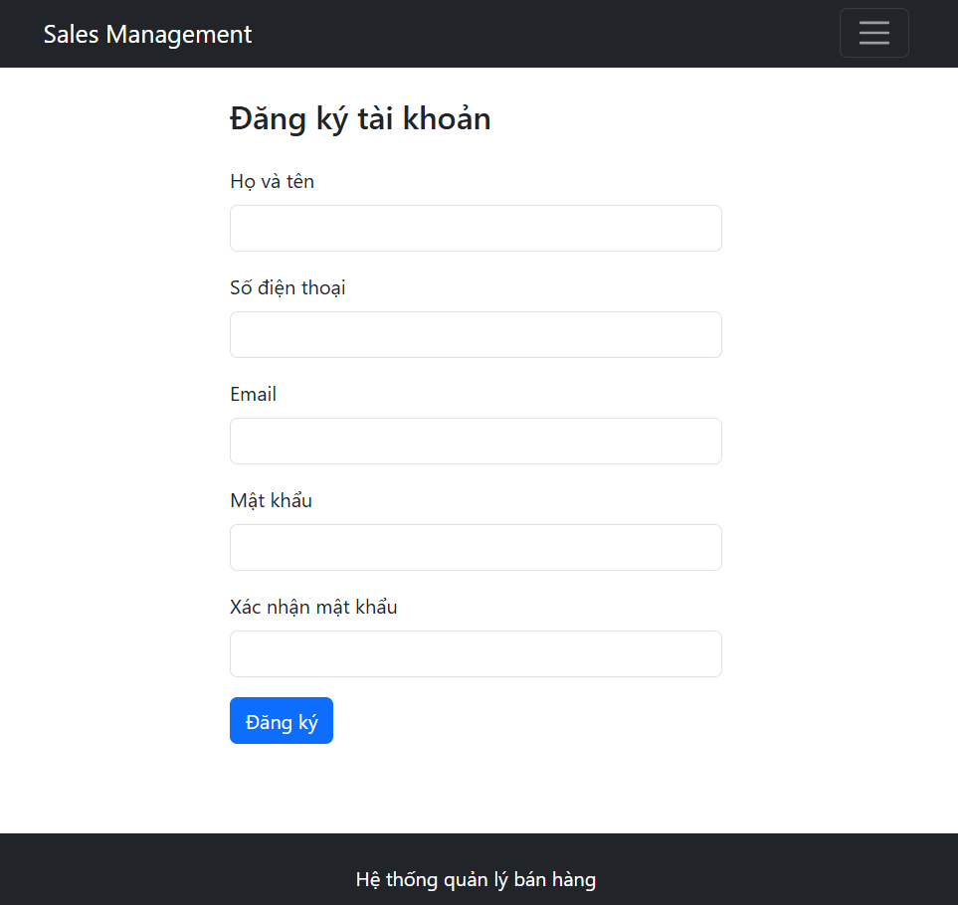
Hình 4.1 Giao diện đăng ký tài khoản
Chức năng đăng ký tài khoản cho phép người dùng tạo tài khoản mới trên hệ thống quản lý bán hàng bằng cách nhập họ và tên, số điện thoại, email, mật khẩu và xác nhận mật khẩu. Khi nhấn nút Đăng ký, hệ thống kiểm tra tính hợp lệ của thông tin, xác nhận mật khẩu trùng khớp và lưu thông tin tài khoản vào cơ sở dữ liệu nếu hợp lệ.
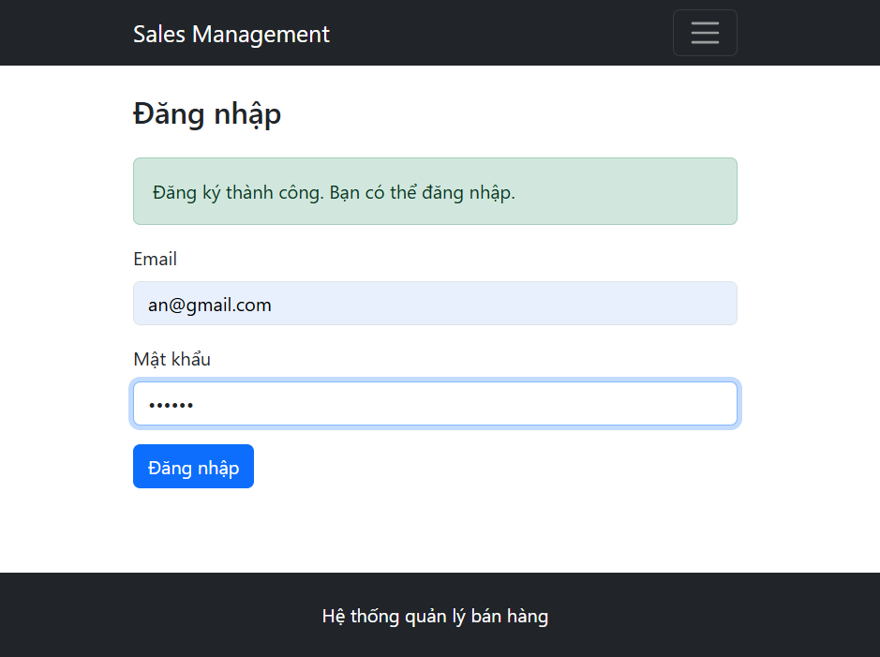
Hình 4.2 Giao diện đăng nhập của khách hàng
Khi khách hàng đăng ký thành công, khách hàng có thể đăng nhập vào hệ thống bằng tài khoản đã tạo của mình bằng cách nhập vào email và mật khẩu, sau khi hệ thống xác thực thành công, người dùng sẽ được chuyển đến giao diện trang chủ của hệ thống.
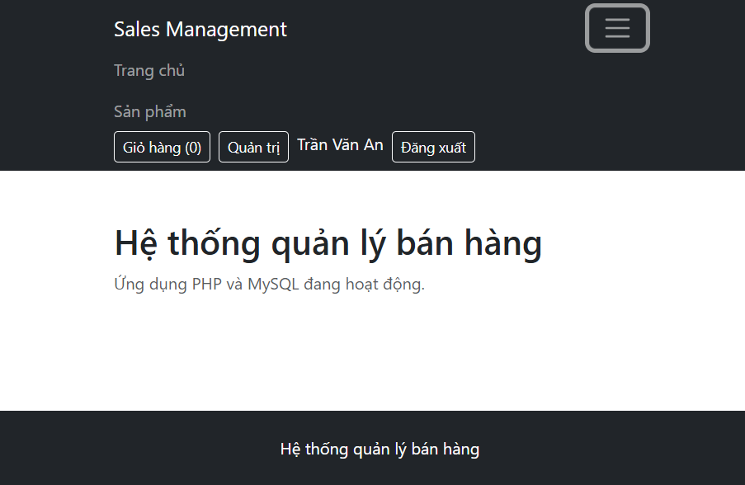
Hình 4.3 Giao diện trang chủ của hệ thống quản lý bán hàng
Trang chủ của hệ thống thể hiện cung cấp giao diện tổng quan của hệ thống quản lý bán hàng. Thanh điều hướng cho phép người dùng truy cập trang chủ, xem sản phẩm, giỏ hàng, khu vực quản trị và đăng xuất. Khi người dùng đã đăng nhập, hệ thống hiển thị tên tài khoản của khách hàng và số lượng sản phẩm trong giỏ hàng, giúp người dùng thuận tiện trong việc truy cập và sử dụng các chức năng của hệ thống.
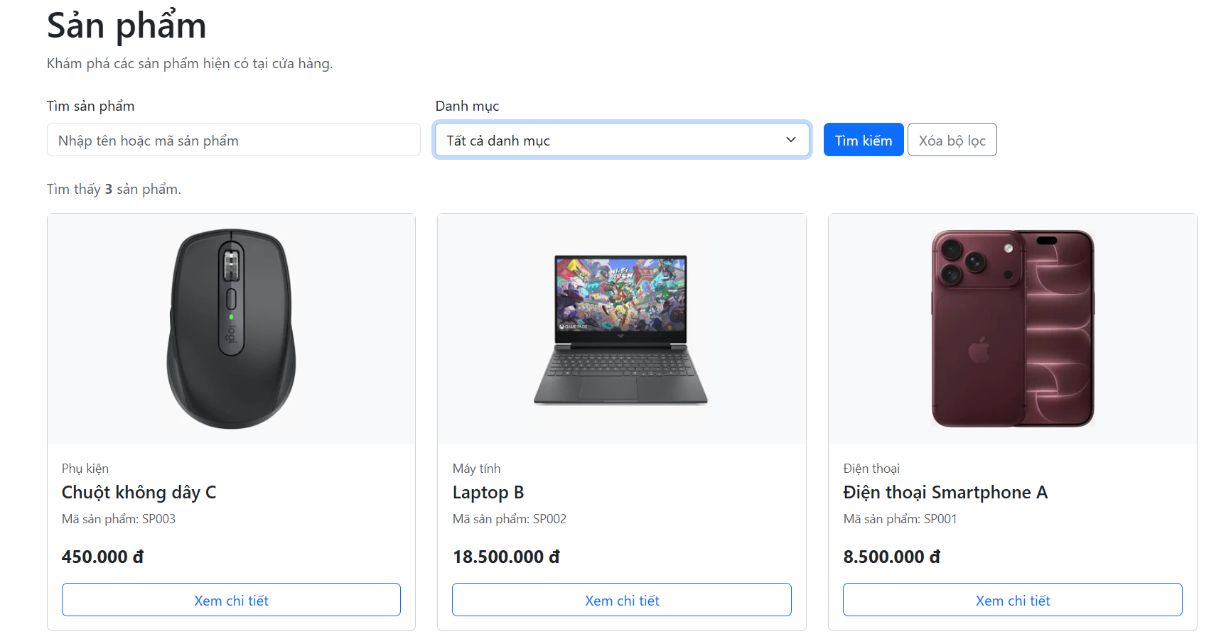
4.4 Giao diện danh sách sản phẩm của hệ thống
Giao diện này cung cấp các chức năng cơ bản của một hệ thống quản lý bán hàng, giao diện cho phép người dùng xem tổng quan về sản phẩm như: hình ảnh, mã, tên, loại và giá của sản phẩm, ngoài ra người dùng cũng có thể click vào xem chi tiết thông tin của sản phẩm đó. Giao diện còn cung cấp chức năng tìm kiếm sản phẩm theo tên, theo mã sản phẩm hoặc tìm kiếm theo danh mục.
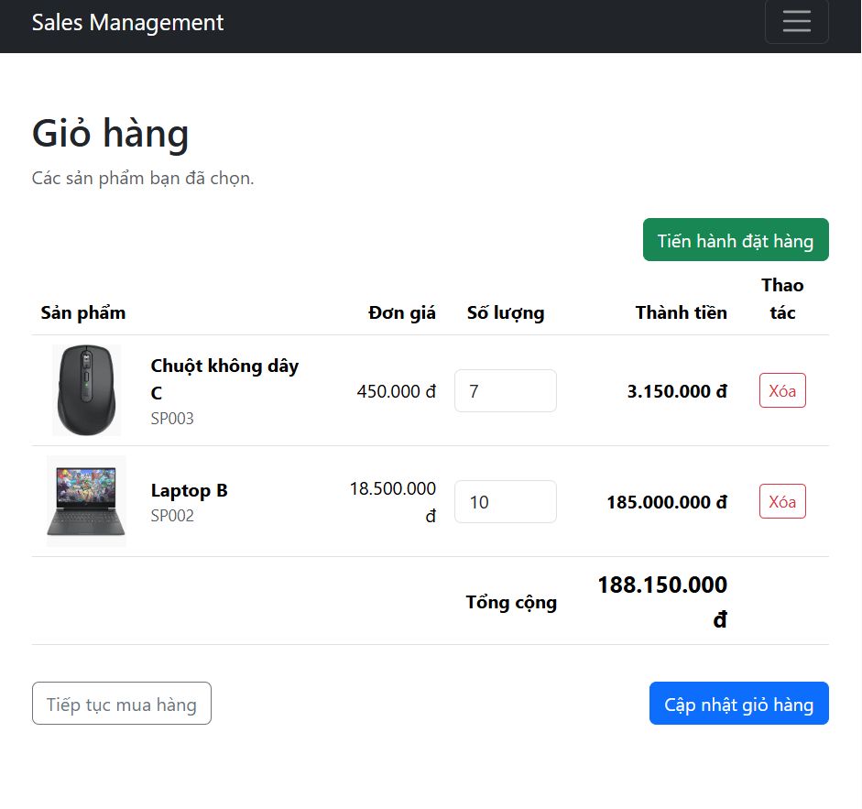
Hình 4.5 Giao diện quản lý giỏ hàng
Chức năng quản lý giỏ hàng cho phép xem danh sách các sản phẩm mà người dùng đã chọn bao gồm các thông tin về sản phẩm như: tên sản phẩm, hình ảnh sản phẩm và mã sản phẩm. Giỏ hàng còn thể hiện đơn giá của từng sản phẩm và số lượng đã chọn của khách hàng, sau đó hệ thống tính tổng tiền và hiển thị thông qua cột thành tiền. Ngoài ra, Hệ thống còn cung cấp các chức năng cơ bản như: xóa sản phẩm đã chọn, tiếp tục mua hàng, cập nhật giỏ hàng và tiến hành đặt hàng.
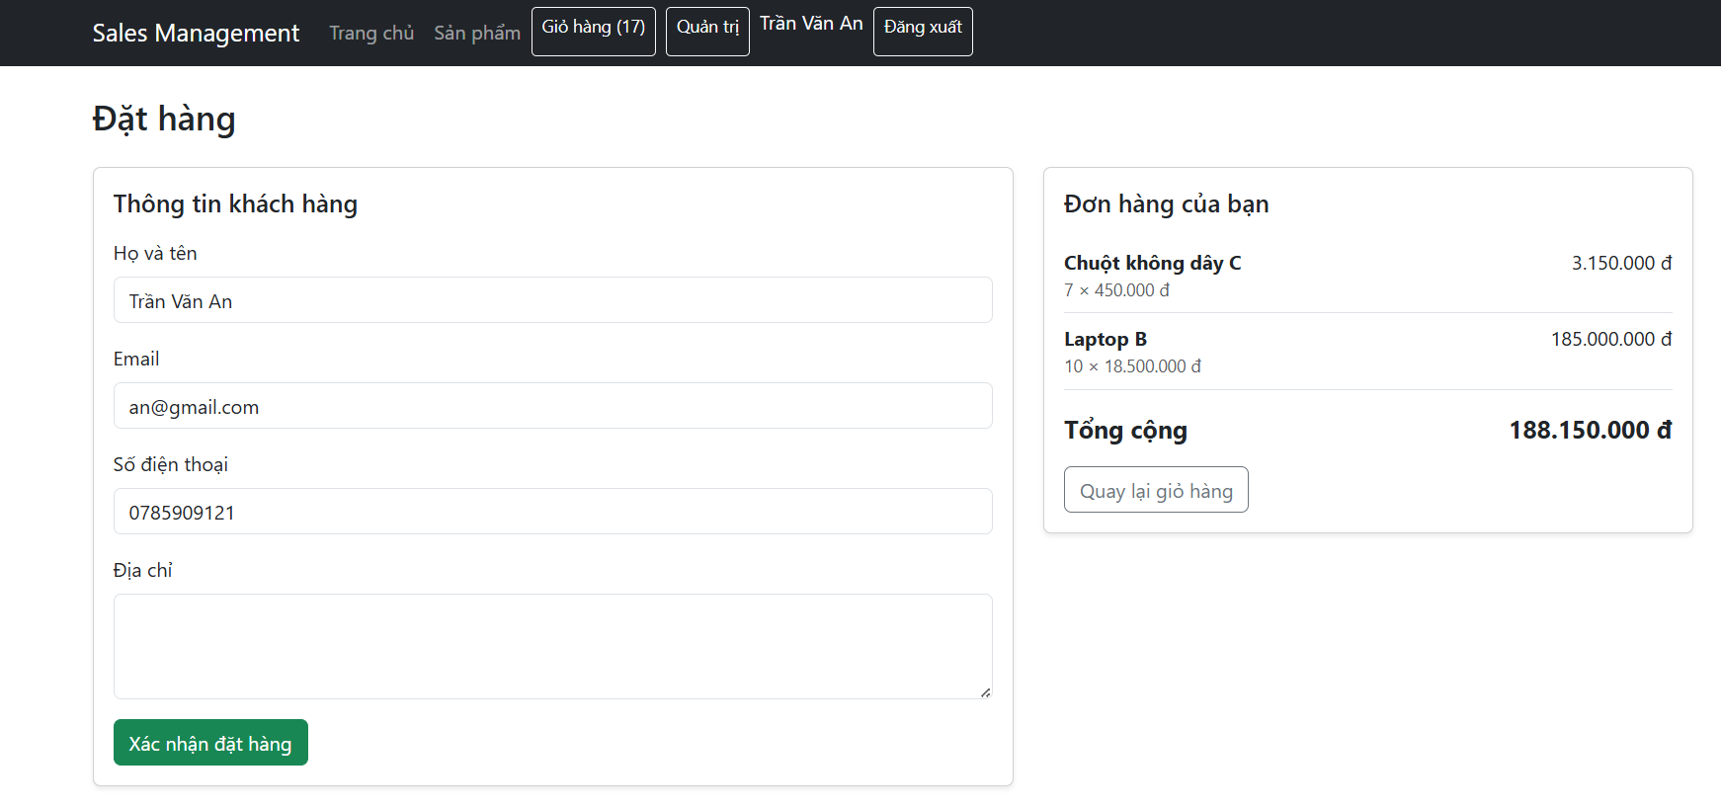
Hình 4.6 Chức năng đặt hàng
Khi người dùng tiến hành đặt hàng, hệ thống sẽ yêu cầu cung cấp các thông tin: họ và tên, email, số điện thoại, địa chỉ đồng thời hệ thống cũng hiển thị thông tin của đơn hàng để người dùng có thể kiểm tả lại trước khi xác nhận đặt hàng.
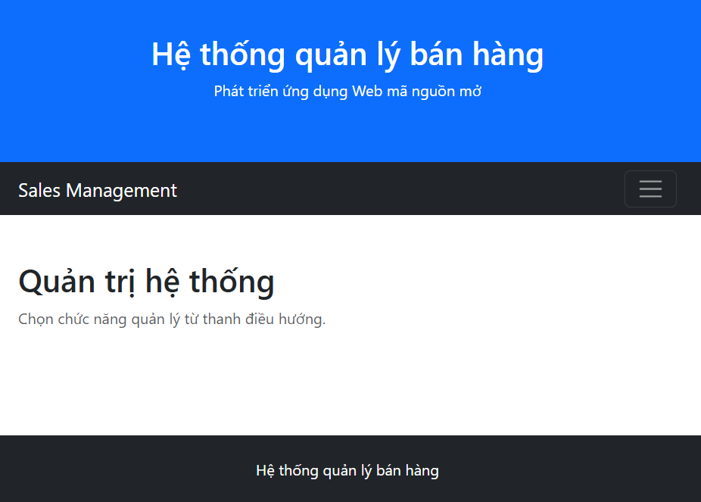
Hình 4.7 Trang quản trị hệ thống
Giao diện quản trị hệ thống cho phép quản trị viên quản lý thông tin của danh mục, sản phẩm, shippers và đơn hàng. Về danh mục, quản trị viên có thể tiến hành thêm, sửa, xóa các danh mục sản phẩm.
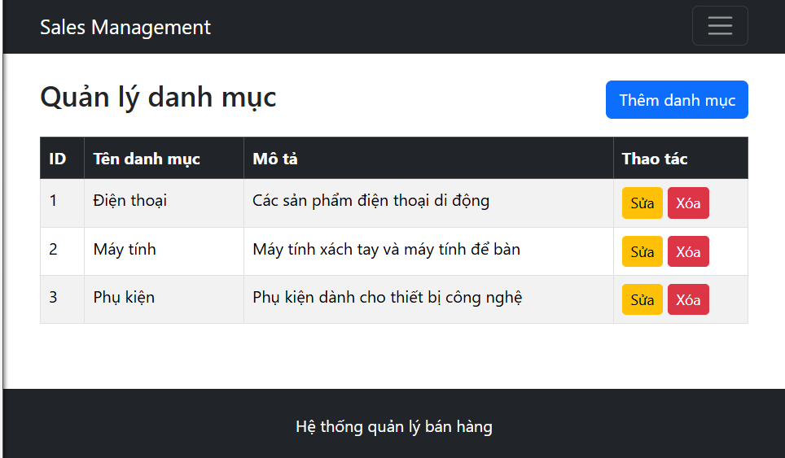
Hình 4.7 Giao diện quản lý danh mục sản phẩm
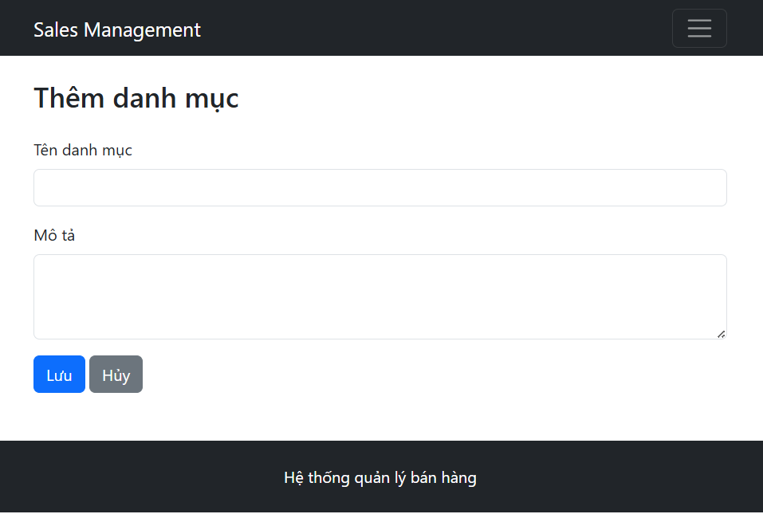
Hình 4.8 Giao diện thêm danh mục sản phẩm
Giao diện cho phép thêm danh mục sản phẩm mới bằng cách nhập thông tin vê tên và mô tả của danh mục sản phẩm.

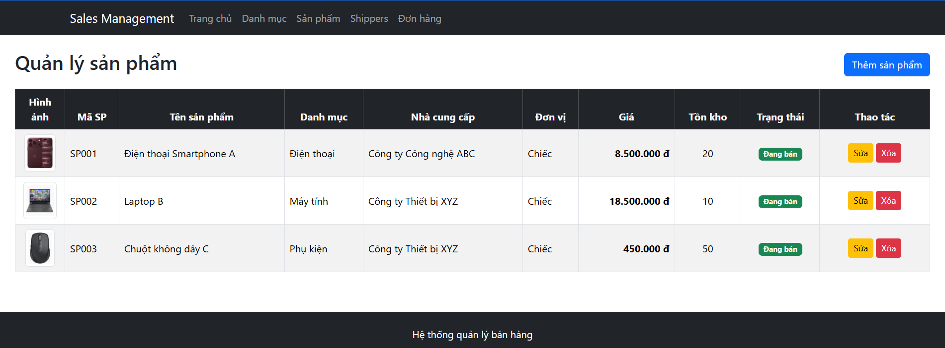
Hình 4.9 Giao diện quản lý sản phẩm
Giao diện cung cấp các chức năng thêm, sửa, xóa các sản phẩm.
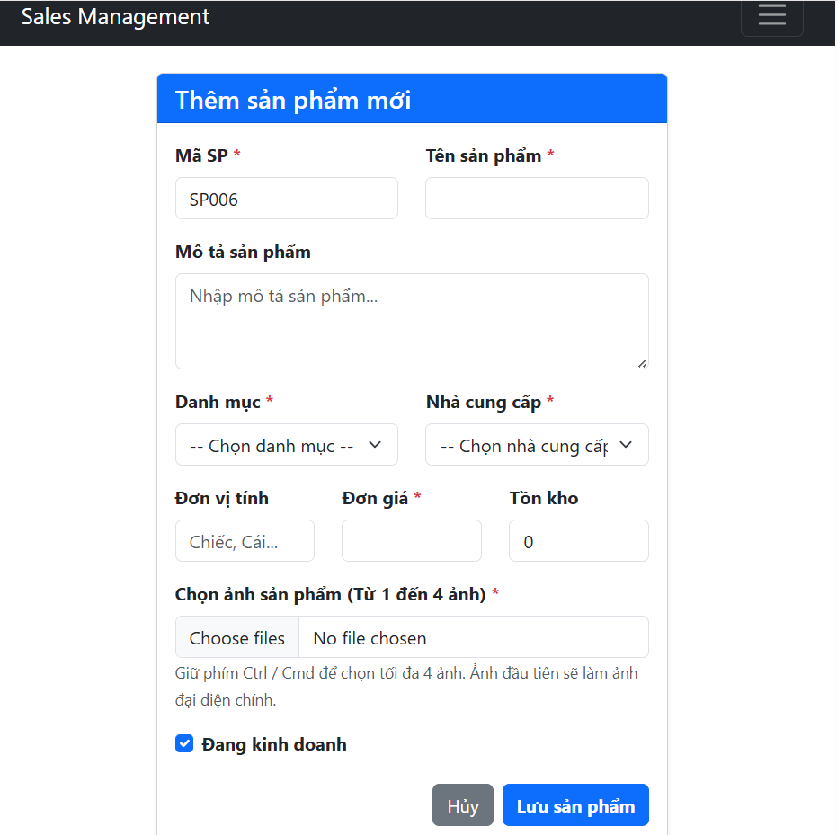
Hình 4.10 Chức năng thêm sản phẩm
Để thêm một sản phẩm mới, quản trị viên cần cung cấp đầy đủ các thông tin của sản phẩm bao gồm: mã sản phẩm, tên sản phẩm, mô tả, chọn danh mục, chọn nhà cung cấp, nhập đơn vị tính, đơn giá, tồn kho, và chọn hình ảnh hiển thị của sản phẩm (tối thiểu là 1, tối đa là 2 hình ảnh).

CHƯƠNG 5: KẾT LUẬN VÀ HƯỚNG PHÁT TRIỂN
Kết luận: Trình bày những kết quả đạt được, những đóng góp mới và những đề xuất mới. Phần kết luận cần ngắn gọn, không có lời bàn và bình luận thêm.

Hướng phát triển: Kiến nghị về những hướng nghiên cứu tiếp theo.

DANH MỤC TÀI LIỆU THAM KHẢO

PHỤ LỤC

